Тема уроку. Утворення Османської імперії.
Мета уроку: визначити причини та наслідки утворення Османської імперії; розвивати в учнів критичне мислення, вміння аналізувати дії історичних осіб, прослідкувати позитивні і негативні наслідки їх діяльності, формувати розуміння того, що від правителя держави іноді в значній мірі залежить хід історії; виховувати повагу до історичного минулого народів світу, виховувати почуття гідності і неприйняття насильства у різних формах, прагнення протистояти йому.
Поняття: турки-сельджуки, турки-османи, емір, султан, падишах, халіф, джихад, яничари, сипахи, візир, диван.
Назви територій: Анатолія, Брус(Бурса), Адріанополь(Едірне), Фракія, Константинополь (Стамбул), Нікополь (Болгарія), Косове поле (Сербія).
Історичні постаті: Осман І, Орхан І, Мурад І, Баязид І, Мехмед ІІ, Тимур (Тамерлан), Мілош Обілич.
Основні дати і події: 1261 р.— відновлення Візантійської імперії; 1389 р.—
битва на Косовому полі; 1396 р.— поразка хрестоносців від турків під Нікополем;
1402 р.— розгром Тимуром турків під Анкарою; 1439 р.— Флорентійська унія; 1444
р.— поразка хрестоносців від турків під Варною; 29.05.1453 р.— падіння
Константинополя.
Інтернет - ресурси:
https://pidruchniki.in.ua/vsesvitnya-istoriya-7-klas-o-v-gisem-o-o-martinyuk-2015 -- підручник 7 клас всесвітня історія
https://www.youtube.com/watch?v=lEXmze--UVc
https://www.youtube.com/watch?v=BMYxnA9z-3s&feature=youtu.be
падіння Константинополя
https://drive.google.com/file/d/1dKBfApyM7LQTwpX4PD3wqRncMzVnWcV9/view?usp=sharing –презентація до уроку,
https://www.youtube.com/watch?v=CtW-pKNoXfM - розвиток культури Османської держави
Цікаві факти по Османську державу – за посиланням:
http://tut-cikavo.com/kultura/istoriia/647-tsikavi-fakti-pro-osmansku-imperiyu
Коротко від блогера про історію Османської держави – з початку відео до 5 хвилини https://www.youtube.com/watch?v=8jgxLzIG7ew
Тип уроку: засвоєння нового матеріалу.
Хід уроку
І. ОРГАНІЗАЦІЯ НАВЧАЛЬНОЇ ДІЯЛЬНОСТІ
II. АКТУАЛІЗАЦІЯ ОПОРНИХ ЗНАНЬ
Метод «Мікрофон»
1. Коли розпочався процес політичної роздробленості Русі?
2. Назвіть наймогутніші держави, що постали на північно-східних теренах Русі.
3. За що князі Володимиро-Суздальського князівства отримали свої прізвиська: Юрій
Долгорукий, Андрій Боголюбський, Всеволод Велике Гніздо?
4. Коли єдине Володимиро-Суздальське князівство розпалося на окремі землі-
князівства?
5. Хто відігравав вирішальну роль в управлінні Новгородською землею?
6. Завдяки яким битвам князі руських князівств зупинили просування хрестоносців на
Схід?
7. За що Олександр Ярославич отримав прізвисько Невський?
8. Яка битва отримала назву «Льодове побоїще»?
III. ВИВЧЕННЯ НОВОГО МАТЕРІАЛУ
План уроку
1.Створення держави турків-османів та її правителі
2. Європа і турецька небезпека. Хрестові походи проти осман
3. Падіння Константинополя та його наслідки. Ставлення завойовників до
підкорених народів
4. Османська імперія наприкінці ХІV- ХV ст. Особливості економічного розвитку. Управління. Досягнення в галузі культури
1. Створення держави турків-османів та її правителі
На думку англійськог дослідника Лорда Кінросса: „Вступ турок у Європу не був якимось раптовим вторгненням. Подібно монгольському походу через Азію. Скоріш за все, це був процес поступового проникнення, в наслідок занепаду і падіння Візантійської імперії. Цей процес співпав з відсутністю, скоріше за релігійними, ніж за політичними причинами, єдності серед християнських держав – Захід був проти Сходу, католики проти православних, римляни проти греків”.
Чи це дійсно було так, висловитеся після вивчення теми.
Перегляд відео за посиланням - https://www.youtube.com/watch?v=lEXmze--UVc
Як ви вже знаєте з історії Візантійської імперії наприкінці ХІ ст. в Анатолію проникли турки-сельджуки (тюркські кочові племена, що прийшли з Середньої Азії), які відтіснили візантійців на захід і створили там свою державу – Румський султанат. Вся подальша їх історія пройшла в постійних війнах проти сусідів: візантійців, арабів, персів та ін. Вони відіграли вирішальну роль у розгромі держав хрестоносців у Палестині. Постійні війни, внутрішні негаразди підірвали міць сельджуків.
У XIII ст. в Малу Азію переселилася значна кількість кочових тюрків (етнічно близьких сельджукам), які втікали від монгольської навали. Ці племена розселилися на сельджуцько-візантійському прикордонні. Вони здійснювали набіги на Візантію або ж наймалися до візантійців для боротьби проти болгар, сербів і навіть сельджуків. Поступово кочівники почали створювати свої князівства-емірати. Із занепадом держави сельджуків еміри здобули незалежність. Найбільше серед емірів поталанило Османові.
То був природжений воїн, який вірив у справедливість «священної війни» (джихаду). Він розширив кордони своїх володінь, об’єднав під своєю владою інші тюркські племена, які стали називатися турками-османами.
Згодом еміри Османської держави прийняли титул султана.
Коли на заході Малої Азії зростала і міцніла Османська держава, її сусіди перебували
в занепаді. Візантійська імперія під проводом останньої династії Палеологів була
відновлена після погрому хрестоносців у 1204 р. і вже не мала сил протистояти новій
загрозі. До того ж османи на відвойованих у Візантії землях накладали на населення
значно менший податок, ніж за часів імперії. Болгарське царство, яке було
найбільшим у XIII ст. на Балканському півострові, до середини XIV ст. розпалося на
три самостійні князівства. Сербське королівство, яке за часів короля Стефана Душана
зазнало короткочасного піднесення і досягло найбільшого розширення, напередодні
турецької навали розпалося на окремі володіння. Крім того, Сербія та Болгарія були
одвічними суперниками Візантії на Балканах.
Наступники Османа скористалися слабкістю сусідів і продовжили завойовницьку
політику. Син Османа Орхан захопив у Малій Азії місто Бурса, яке стало першою
столицею османів. Потім його військо переправилося через Босфор і захопило місто
Галліополі. Османи опинились у Європі. Наступний емір Мурад І (1362—1382 рр.)
переніс столицю держави в європейську частину своїх володінь, у захоплене місто
Адріанополь. Мурад І спрямував свою агресію на Балкани. У 1389 р. на Косовому полі
зійшлись османська і сербська армії. Османська армія удвічі переважала сербську.
Серби билися відчайдушно. Хоробрий сербський патріот Мілош Обілич зумів
проникнути в табір османів і вбити еміра Мурада І. Османи розгубилися. Серби
перейшли в наступ, але завдяки рішучим діям сина еміра Баязида військо сербів було
розгромлено. Баязид І, який отримав титул султана, підкорив Македонію, Болгарію,
частину Сербії та Албанії, а також Малу Азію. На карті Європи постала нова могутня
й агресивна держава.
Перегляньте, кому цікаво
ПРАВИТЕЛІ ОСМАНСЬКОЇ ДЕРЖАВИ
· Осман I (Фахр уд-Дін Осман бей) — син Ертогрула нар. 1258, уджбей Сегюта 1281–1299, улубей Найвищої Османської держави 1299–1324.
· Орхан I (Іхтіяр уд-Дін Орхан-бей, прозваний також Переможний) — син Османа I, нар. 1288, улубей Найвищої Османської держави 1324–1362.
· Мурад I — син Орхана, нар. 1326, султан Найвищої Османської держави 1362–1389
· Баязид I (Блискавичний) — син Мурада I, нар. 1360, султан Найвищої Османської держави 1389–1402.
· Сулейман Челебі (Шляхетний) (Гияс уд-Дунія ве д-Даула Сулейман-хан) — син Баязида I, нар. 1375, улубей Айдин, карес і Сарухан 1396–1402, султан Найвищої Османської держави (правив європейськими володіннями) 1402 / 1403–1411.
· Муса Челебі (Салах уд-Дунія ве д-Дін Муса-хан) — син Баязида I, нар. 1388, султан Найвищого Османської держави (правив європейськими володіннями) 1411–1413.
· Мехмед I Челебі (Гияс уд-Дін Мехмед-хан) — син Баязида I, нар. 1374, султан Найвищої Османської держави (правив малоазійськими володіннями в 1402/1403-1413) 1413–1421.
· Мурад II — син Мехмеда I, нар. 1404, султан Найвищої Османської держави 1421–1444, 1446–1451.
· Мехмед II Фатіх (Завойовник) — син Мурада II, нар. 1432, султан Найвищої Османської держави 1444–1446, 1451–1453, падишах Найвищої Османської держави 1453–1481.
· Баязид II Дервіш — син Мехмеда II, нар. 1447, падишах Найвищої Османської держави 1481–1512.
· Селім I Явуз — син Баязида II, нар. 1467, падишах Найвищої Османської держави 1512–1520.
· Сулейман I Кануні (прозваний турками Законодавець , а європейцями Чудовий) — син Селіма I, нар. 1495, падишах Найвищої Османської держави 1520–1566, халіф 1544–1566.
· Селім II — син Сулеймана I, нар. 1524, падишах Найвищої Османської держави, халіф 1566–1574.
· Мурад III — син Селіма II, нар. 1546, падишах Найвищої Османської держави, халіф 1574–1595.
· Мехмед III — син Мурада III, нар. 1568, падишах Найвищої Османської держави, халіф 1595–1603.
· Ахмед I — син Мехмеда III, нар. 1589, падишах Найвищої Османської держави, халіф 1603–1617.
· Мустафа I — син Мехмеда III, нар. 1591, падишах Найвищої Османської держави, халіф 1617–1618, 1622–1623, пом. 1639.
· Осман II — син Ахмеда I, нар. 1604, падишах Найвищої Османської держави, халіф 1618–1622.
· Мурад IV — син Ахмеда I, нар. 1612, падишах Найвищої Османської держави, халіф 1623–1640.
· Ібрагім I — син Ахмеда I, нар. 1615, падишах Найвищої Османської держави, халіф 1640–1648.
· Мехмед IV — син Ібрагіма I, нар. 1642, падишах Найвищої Османської держави, халіф 1648–1687, пом. 1691.
· Сулейман II — син Ібрагіма I, нар. 1642, падишах Найвищої Османської держави, халіф 1687–1691.
· Ахмед II — син Ібрагіма I, нар. 1643, падишах Найвищої Османської держави, халіф 1691–1695.
· Мустафа II — син Мехмеда IV, нар. 1664, падишах Найвищої Османської держави, халіф 1695–1703.
· Ахмед III — син Мехмеда IV, нар. 1673, падишах Найвищої Османської держави, халіф 1703–1730, пом. 1736.
· Махмуд I — син Мустафи II, нар. 1696, падишах Найвищої Османської держави, халіф 1730–1754.
· Осман III — син Мустафи II, нар. 1699, падишах Найвищої Османської держави, халіф 1754–1757.
· Мустафа III — син Ахмеда III, нар. 1717, падишах Найвищої Османської держави, халіф 1757–1774.
· Абдул-Гамід I — син Ахмеда III, нар. 1725, падишах Найвищої Османської держави, халіф 1774–1789.
· Селім III — син Мустафи III, нар. 1761, падишах Найвищої Османської держави, халіф 1789–1807, пом. 1808.
· Мустафа IV — син Абдул-Хаміда I, нар. 1778, падишах Найвищої Османської держави, халіф 1807–1808.
· Махмуд II — син Абдул-Хаміда I, нар. 1785, падишах Найвищої Османської держави, халіф 1808–1839.
· Абдул-Меджид I — син Махмуда II, нар. 1823, падишах Найвищої Османської держави, халіф 1839–1861.
· Абдул-Азіз — син Махмуда II, нар. 1830, падишах Найвищої Османської держави, халіф 1861–1876.
· Мурад V — син Абдул-Меджида I, нар. 1830, падишах Найвищої Османської держави, халіф 1876, пом. 1904.
· Абдул-Гамід II — син Абдул-Меджида I, нар. 1842, падишах Найвищої Османської держави, халіф 1876–1909, пом. 1918.
· Мехмед V Решад — син Абдул-Меджида I, нар. 1844, падишах Найвищої Османської держави, халіф 1909–1918.
· Мехмед VI Вахідеддін — син Абдул-Меджида I, нар. 1861, падишах Найвищої Османської держави, халіф 1918–1922, пом. 1926.
· Абдул-Меджид II — син Абдул-Азіза, нар. 1868, халіф 1922–1924, пом. 1944.
Метод «Формую нове поняття»
Осма́ни (тур. Osmanlı, Osmanlı Hanedanı) — турецька династія, представники якої
правили Османською імперією протягом всього часу її існування (1299–1922). ...
Заснована Османом, першим правителем Османського бейства в Анатолії, на базі
якого була створена імперія. Також — дім Османа, Османська династія.
Яничари — регулярна піхота Османської імперії в 1365 - 1826 роках. Яничарські
війська виконували також поліцейські і каральні функції в державі.
Султа́н (араб. سلطان‎) — ісламський титул, що несе моральне навантаження і релігійну
владу, оскільки роль правителя була визначена в Корані. ... У державах, де правили
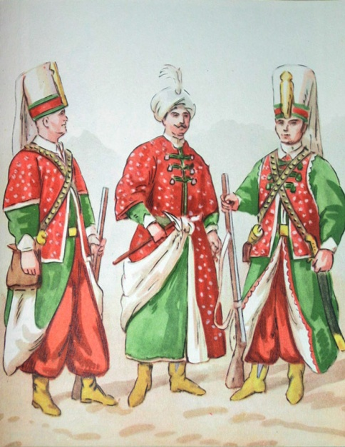
Чингізиди, титул султана зазвичай вважався нижчим ханського звання.
Яничари
Яничари в усій турецькій області у великій пошані: вони у турецького султана дворяни і піша гвардія, яких має султан 12 000... Яничар цих набирають з дітей християнського народу, що живуть під турецькою владою. Набирають їх по кілька сотень через два роки на третій, малих хлопців років восьми, дев’яти та десяти, і спеціально призначені лікарі мають роздивитися обличчя кожного й визначити, до чого кожен хлопчик може бути з часом придатний. Найкращих беруть на службу турецькому султану, решту розбирають паші та інші турецькі начальники. Інші - тупоголові, продаються за дукат в Анатолію й до Азії до певного часу, років до 18, але не пізніше 20 років, і живуть там у нужді. Зростають у холоді, у голоді, у спекоті, у наготі, та усі з ними поводяться, як із псами... І всіх їх, як виповниться їм близько 20 років, натерпляться вони горя, обгорять на сонці й звикнуть до всякої роботи, - привозять до Стамбула з усіх місць, куди вони були розподілені. Тут найміцніших і найсуворіших з них записують до молодших яничар і віддають під командування старших. Під їхнім наглядом молодші привчаються стріляти, рубати шаблями, кидати списи, скакати через рови, лазити на стіни і виконувати всяку службу, яку накаже старший. Кожний перебуває у повній покорі у свого старшого й повинен йому варити страву, колоти дрова і виконувати всяке його бажання доти, доки немає війни. А хто піде зі старшими на війну, повинен служити тому, за ким він записаний: розбивати намети, ходити за верблюдами, дивитися за в’юками і все робити, яка б не трапилася необхідність у роботі. А коли відбудуться битва або напад, вони йдуть попереду; тут один перед іншим намагаються себе проявити. Потім тих із молодих людей, хто покаже свою хоробрість, приймають до чину старших яничар... З них потім виходять жорстокі лиходії, й з усіх турецьких солдатів вони найбільш безжальні до християн. У бою ці люди непереборні, вони найнадійніша охорона турецького султана.
Запитання до тексту
1) З кого набирали майбутніх яничар?
2) Які випробування повинні були пройти хлопці, перш ніж потрапити в яничари?
3) Як ви думаєте, чому саме яничари вважалися найбільш безжальними воїнами?
Учитель. Пригадайте, яка держава тривалий час була наймогутнішою в Малій Азії. Які події описані в документі?
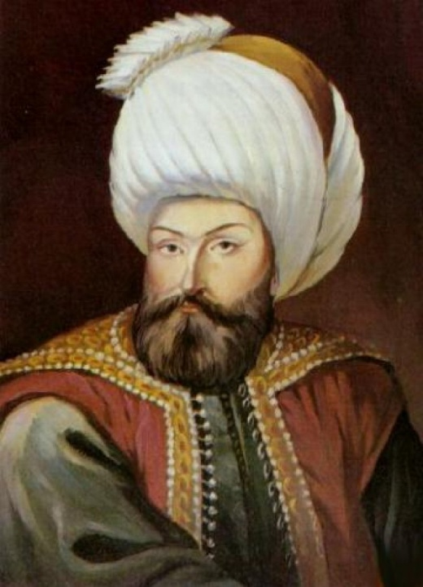
Правителі Османської держави.
«ОСМАН ПЕРШИЙ (ГАЗІ) – ЛЕГЕНДАРНИЙ ЗАСНОВНИК ДЕРЖАВИ» . Про життя Османа відомо дуже мало. Його батько був вождем тюркського племені, яке прийшло із глибин Середньої Азії до Анатолії. Плем’я визнало владу султана сельджуків і отримало від нього землі, що межували із володіннями Візантії. На цих землях було засноване місто Сегюд, де і народився Осман, який після смерті батька став правителем або «еміром». Це був справжній варвар, обмежена людина, яка ніколи не прагнула до знань. Зате він прославився хоробрістю, був чудовим вершником і воїном (його прізвисько «Газі» - означає воїн). Завдяки цим якостям, Осман об’єднав навколо себе багато войовничих кочовиків, які по справжньому захоплювалися ним. Наполегливий і рішучий, Осман поставив собі за мету створення власної держави. В 1302 році, скориставшись ослабленням сельджуків, проголосив незалежність від них. Був палким мусульманином, але відзначався нетерпимістю до іновірців. Осман вважав, що згідно з вченням про «джихад», їх треба знищувати і витісняти за межі Малої Азії. Він із заздрістю дивився на володіння багатої і квітучої, але вже ослабленої Візантії. Загони Османа стали нападати на візантійські міста, захоплюючи їх і просуваючись до Мармурового моря. Біля міста Нікеї розбив візантійців, які намагалися не пропустити кочовиків на власну територію, жорстоко розправився з ними.
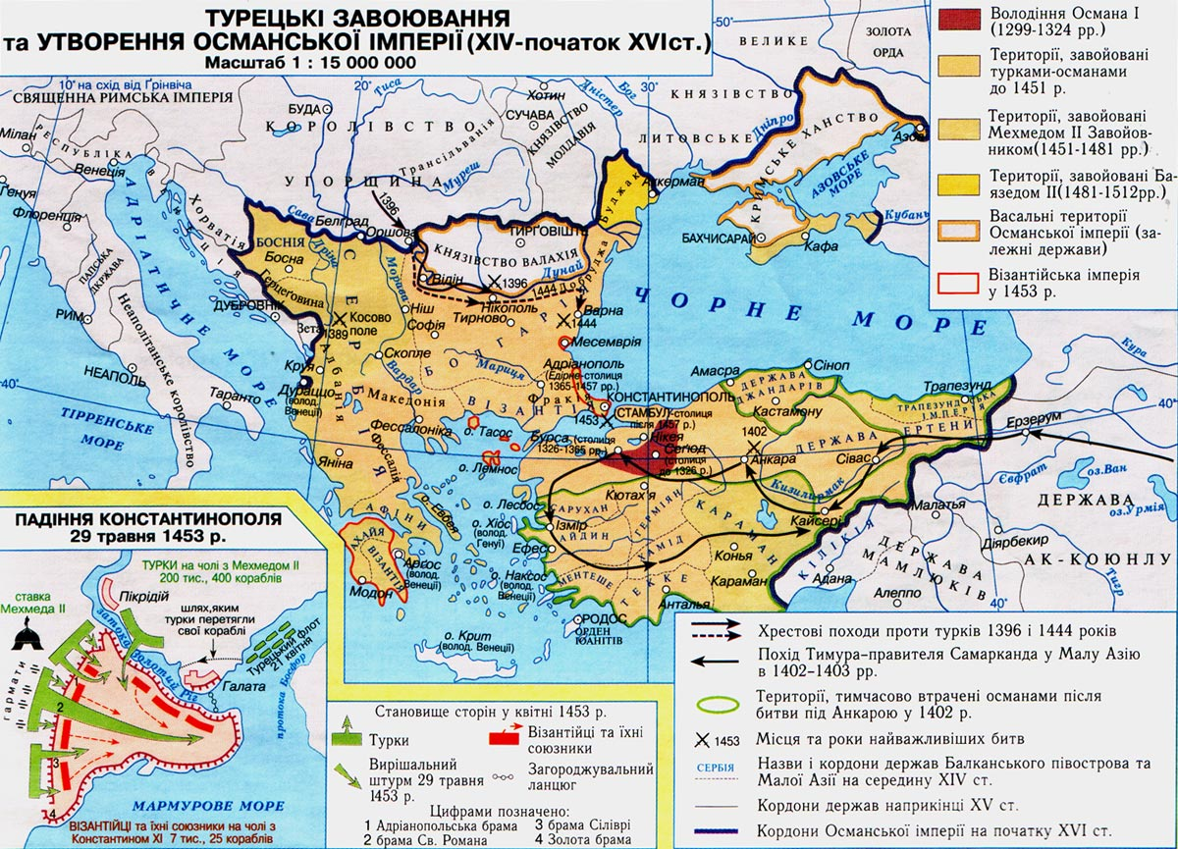Османська держава за Османа І
Наслідки його діяльності: завоював значну частину Малої Азії, але втратив здоров’я. В останні роки життя Осман тяжко хворів і майже не приймав участі у походах. Без нього турки захопили місто Брус (Бурса), яке стало столицею Османської держави. В ньому Осман і був похований. В честь нього держава стала зватися «Османською імперією», а її мешканці – «турками-османами».
Осман
Хоробрий воїн, наполеглива й рішуча людина. Негативні риси – обмеженість, нетерпимість, заздрість, жорстокість. Досягнення – створив власну державу, завоював значну частину Малої Азії. Візантія страждала від його нападів, знищив багато християн-іновірців. В останні роки життя – тяжко хворів.
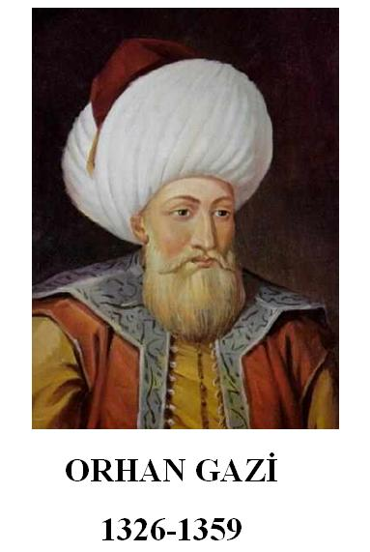
«ОРХАН ПЕРШИЙ – ВОЛОДАР МАЛОЇ АЗІЇ».
Орхан, так само, як і його батько, був хороброю, але обмеженою людиною. Войовничий і жорстокий. Про це говорить, зокрема, такий факт. В 1316 році оточив зі своїм військом місто Брус, всіх християн, які жили навколо міста, віддав у рабство, а місцевість заселив турками-мусульманами. Місто взяв лише через 9 років, розграбував, жителів зробив рабами, а Брус - столицею своєї держави під назвою «Бурса». Йому було мало власних земель: жадібність Орхана не мала меж. Всі свої зусилля спрямував на створення сильної і боєздатної армії, бо мріяв підкорити Візантію. Більшість вояків Орхана були на конях, тож могли швидко долати велику відстань. Але, для взяття міст, йому потрібні були піхотинці. Орхан прославився тим, що почав створювати власну гвардію – корпус піхотинців – «яничарів». В нього набирали юнаків, які були захоплені в полон ще хлопчиками, забули власних батьків, рідну мову і прийняли іслам. Тобто, пам’ять про минуле в них була стерта. Це були віддані воїни, які не мали жалю ні до кого – щось на зразок «зомбі». Дуже жорстокий винахід Орхана, але завдяки йому турки стали непереможними. Вони захопили всю Малу Азію і прорвалися за протоку Дарданелли. Візантія ослабла, не могла вже нічого вдіяти. А інші держави Європи не захотіли допомагати їй. Імператор Візантії, щоб пом’якшити серце Орхана, віддав за нього свою доньку. Держава Орхана за роки його правління настільки посилилась, що стала випускати власні срібні монети (акче). Помер Орхан, коли йому було вже за 70 років. Візантію не завоював, але справу завоювань продовжив його син Мурад.
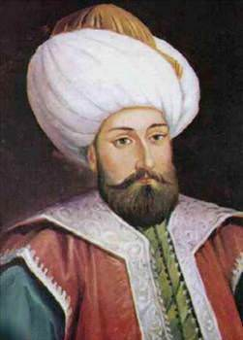
Орхан І - був хоробрим воїном. Негативні риси – обмеженість, жадібність, нетерпимість до іновірців. Досягнення – створив сильну армію, зокрема корпус яничарів. Почав випускати власні гроші (акче). Захопив всю Малу Азію, прорвався за Дарданелли. Візантія втратила володіння в Малій Азії. Багатьох християн було знищено, або ж перетворено в рабів.
«МУРАД ПЕРШИЙ – ЗАВОЙОВНИК БАЛКАН».
Мурад прийшов до влади в 34 роки, після кривавої боротьби, знищивши своїх братів. Перший із правителів, який став зватися султаном. Як і його попередники, відзначався хоробрістю і жорстокістю. Теж був неосвічений і обмежений. Коли треба було розписатися, встромляв п’ять пальців в посудину із чорнилом і прикладав їх до пергаменту. Цей знак обвели лінією, пізніше вставили арабські букви і переносили на інші документи. Турки називали його «тугра». Мурад продовжив створення корпусу яничарів. Наполегливо добивався своєї головної мети – завоювання Балкан, де знаходилося декілька держав, які воювали між собою. Мурад скористався цим: в 1362 році він вторгся у Фракію, розбив візантійців поблизу міста Адріанополь, який став новою столицею його держави (під назвою Едірне). Пізніше – розгромив армію декількох християнських держав, завоював Македонію, частину Болгарії і Сербії, а правителів змусив платити данину. Мурадові вдалося це через ворожнечу, яка була між ними. В ті ж роки син Мурада – Савджі-бей, разом із сином візантійського імператора, підняв повстання. Султан і імператор об’єдналися, розбили військо бунтівників і жорстоко покарали їх. Мурад наказав виколоти своєму синові очі, а потім – повісити. Те саме змусив зробити і правителя Візантії. Однак, імператор свого сина пожалів: лише осліпив, але залишив живим. Це показує, що порядки в Османській державі були більш жорстокі. В 1389 році Мурад вирушив в свій останній похід на Балкани. Вирішальна битва відбулася на Косовому полі, де проти турків вийшла армія князя Сербії Лазаря із загоном добровольців з інших країн. На самому початку битви Мурад був вбитий сербським патріотом Мілошом Обіличем, котрий пробрався до шатра султана, видаючи себе за перебіжчика.
Однак, це не врятувало сербів: вони потерпіли поразку. Мурад увійшов в історію, як підступний і жорстокий правитель, котрий позбавляв інші країни права на існування, але поніс за це заслужену кару.
Мурад 1-й, як і його батько та дід відзначався хоробрістю. Але, разом з тим, мав негативні риси – жорстокість, хитрість, підступність. Був обмеженим – не вмів читати й писати. Досягнення – завоювання значної частини Балканського півострова. Ослабли і втратили частину своїх земель Болгарія, Візантія, Сербія. Великі людські втрати, пограбування захоплених міст, перетворення їх мешканців на рабів. Життя закінчив трагічно – був вбитий сербським патріотом.
«БАЯЗИД ПЕРШИЙ – ЗАВОЙОВНИК, ЯКИЙ ВТРАТИВ ВСЕ».
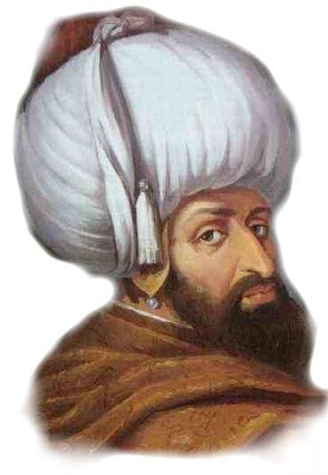
Баязид, на відміну від своїх попередників, був освіченим, навчався в Бурсі. Султаном став несподівано – в 29 років, після загибелі свого батька на Косовому полі. Брата Якуба, який теж приймав участь у битві, наказав вбити, щоб не було конкурентів. Сам одружився на доньці вбитого князя Сербії – Оливері: це була перша слов’янка у турецькому гаремі. Виділявся серед тогочасних правителів не тільки жорстокістю, але й великою хитрістю – одружувався на доньках і сестрах володарів різних князівств, а потім отримував їх володіння. Як полководець, прославився своєю рішучістю і швидкістю, що сприяло в його перемогах. Отримав за це прізвисько «Блискавичний». Був хоробрий, але дуже самовпевнений. З презирством відносився до завойованих народів.
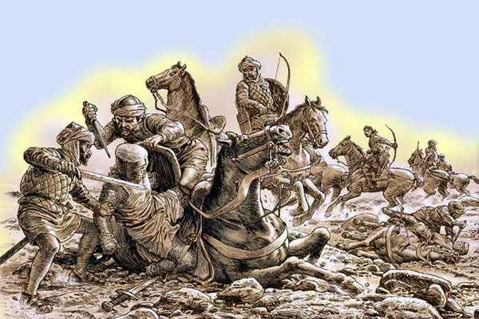
Повністю завоював Болгарію, частину Сербії, вторгся у Північну Грецію. В 1396 році, під містом Нікополем (у Болгарії) розбив велике військо європейських держав, що об’єдналися для хрестового походу проти турків; взяв у полон 10 тисяч хрестоносців. Більшість полонених турки вбили і лише самих знатних Баязид віддав королю Франції за викуп у 200 тисяч золотих дукатів.
Намагався взяти Константинополь: шість років тримав місто в облозі і, мабуть би, взяв, та Візантію врятувало диво. У володіння Османської держави вторглися війська ще більш завзятого завойовника Тимура (Тамерлана). В 1402 році в битві під Анкарою Тимур розбив військо Баязида. Сам він потрапив у полон. Османська держава зазнала страшного спустошення: завойовники розорили турецькі міста і села, а їх мешканців повбивали, або перетворили на рабів. Тимур наказав посадити Баязида в клітку і возив за собою, щоб показати, яких руйнувань зазнала його країна. Колишній султан не витримав знущань і, за одними свідченнями, помер від інсульту, за іншими – отруївся. Так Баязида було покарано за зло, яке він заподіяв іншим людям.
Баязид І - людина освічена, наполеглива, хоробра. Негативні риси – жорстокість, підступність, самовпевненість і нетерпимість. Досягнення – завоювання на Балканах. Втрата незалежності Болгарії, ще більше ослаблення Візантії і Сербії. Жорстока розправа з людьми, їх знищення і рабство. Баязид втратив все – і владу, і завойоване . Закінчив життя у полоні.
Указ Баязида I
Коли дійде до вас фірман, так буде відомо, що після перемоги, здобутої... у Косові, мій батько султан Мурад... цілий та неушкоджений повернувся з поля битви, до шатра, високого аж до неба, й у той час, як ми переживали найбільшу радість, дивлячись, як відрубані голови банів валялися під кінськими копитами, як одні стоять із зв’язаними руками, а інші з пробитими м’язами, - раптом абсолютно несподівано хтось, на ім’я Мілош Обіліч, з лукавством сказав, що він прийняв іслам, благаючи прийняти його до лав звитяжного війська. І, коли був допущений поцілувати ногу світлого государя, замість того, щоб це виконати, безстрашно направив він у славне тіло дуже світлого царя отруєний ніж, прихований у рукаві, і, завдавши йому тяжкої рани, напоїв його мученицьким шербетом... З надійними людьми відправив я носилки з тілом мого батька, щоб поховати його в Бруссі. Коли прибуде тіло, ви його поховаєте, нікому не сказавши про те, що трапилося, навпаки, покажете перед народом знаки перемоги, щоб вороги не могли нічого помітити.
Запитання до текстів 1 та 2
1) Про яку подію йдеться у документі?
2) Знайдіть на карті місце подій.
3) Якого року відбулися вказані події?
4) Що ви можете сказати про Мілоша Обіліча?
5) З кого складалося військо турків, згадане в документах?
2. Європа і турецька небезпека. Хрестові походи проти осман
Завоювання османів занепокоїли і Захід. Папа римський оголосив проти них хрестовий похід. У 1396 р. військо хрестоносців, яке складалося з рицарів Франції, Німеччини, Угорщини, Польщі, Чехії, зустрілося з османами біля міста Нікополь (Болгарія) і було вщент розбите. Командувач французького загону граф Іоанн Неверський (майбутній герцог Бургундії Іоанн Безстрашний), прагнучи слави, розпочав битву, не очікуючи на підхід основних сил. Рицарі, яким довелося битися пішими, відрубували собі мечами неймовірно довгі (40—60 см) носки черевиків, аби легше було бігти. Битва перетворилась на бійню. Декілька тисяч полонених християн було страчено. Живими залишилися лише 250 вояків, які мали внести викуп. Деякі французькі хроністи стверджують, що Іоанна Безстрашного султан наказав відпустити без викупу, сказавши, що він приніс християнам більше лиха, ніж турецьке військо.
Інший хрестовий похід, організований 1444 р., теж закінчився поразкою рицарів під Варною і загибеллю угорського короля. Візантійська імперія опинилася сам-на-сам з османами. Із її колишніх теренів залишилися Константинополь і незначне володіння у Греції. Візантійський імператор, не маючи значної армії та грошей, у відчаї звернув свій погляд на Захід. У 1399—1403 рр. він відвідав Венецію, Мілан, Флоренцію, Париж, Лондон. Скрізь імператора зустрічали пишно, але жодної допомоги він не отримав. Захід обіцяв будь-яку допомогу за умови об’єднання православної і католицької церков. Католицька церква давно плекала надії на підкорення православної. Візантійські імператори, керуючись політичними міркуваннями, були готові визнати зверхність пап, і 1274 р. на Ліонському соборі було укладено унію, але її не підтримало населення, особливо духівництво.
У 1437—1439 рр. під час Ферраро-Флорентійського собору було укладено Флорентійську унію, яка теж залишилася на папері. Жодної реальної допомоги Візантія не отримала. Згодом папа римський використовував умови Флорентійської унії для подальших спроб приєднання православної церкви. Положення унії знайшли відображення у Берестейській унії та створенні уніатської церкви в Україні.
Цікаво знати
Під впливом зовнішньополітичних чинників і суперечок навколо уній відбувся
останній розквіт візантійського богослов’я на основі православного містицизму.
У XIV ст. Григорій Панама, який згодом став константинопольським патріархом,
стверджував, що людина може пізнати Бога завдяки особливій енергії, яка виходить
від Бога і ніби зв’язує його зі світом. Ця енергія проявляється у світі як Світло. Люди
можуть сприймати це Світло тільки духовним зором, але не оком. Лише
найблагочестивіші люди, проповідники, здатні сприйняти Божественне Світло і
пізнати Бога. Це вчення назвали ісихазмом. Особливо багато його прихильників було
серед монахів гори Афон (Свята гора), де дотепер розташований центр православного
чернецтва. Це вчення значною мірою вплинуло на церковне мистецтво, особливо на
іконопис і фрески. Образи святих стали зображувати ніби охопленими ізсередини
чудесним світлом.
Запитання
1) Чим можна пояснити таку реакцію європейських правителів на турецьку навалу?
2) Чи була ця реакція адекватною турецькій загрозі?
3. Падіння Константинополя та його наслідки. Ставлення завойовників до підкорених народів
Внутрішня криза, яку переживала Європа в XIV ст., ще більше ускладнилася від
зовнішньої небезпеки турецького вторгнення. Останньою перешкодою для турків-
османів була Візантійська імперія.
У 1399 р. турки оточили Константинополь. Не сподіваючись узяти місто приступом, вони готувалися до тривалої облоги. Але сталося несподіване: прийшла звістка від середньоазіатського правителя, нащадка Чингісхана, Тамерлана (Тимура) про поразку під Анкарою султана Баязида, який потрапив у полон і, не переживши приниження, помер. Османи відійшли від Константинополя, а їхня держава розпалася. Поразка османів подовжила життя Візантійської імперії на 50 років.
Після нетривалої міжусобиці 1451 р. османський престол зайняв 16-річний султан
Мехмед II, який продовжив завоювання.
«МЕХМЕД ДРУГИЙ – ЛЮДИНА, ЯКА ЗМІНИЛА ХІД ІСТОРІЇ» .
Один з найвідоміших правителів Османської держави, який відновив її велич після спустошень, завданих нашестям
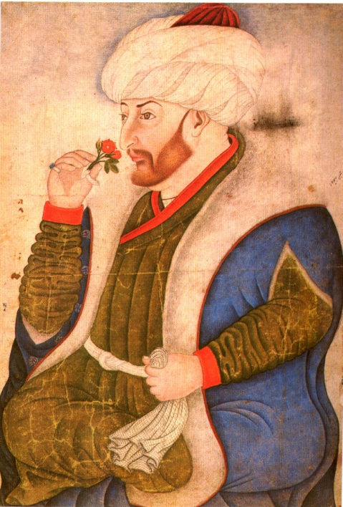
Тамерлана. Ще з дитинства виділявся допитливістю, багато читав, цікавився різними науками.
Цікаво знати
Мехмед ще в дитинстві зайняв престол, але відразу був скинутий. Повернувшись до
влади, він схопив усіх своїх родичів і звернувся до ісламського суду за дозволом на їх
страту. За ісламськими традиціями визнання якого-небудь діяння негріховним
звільняло від відповідальності. Дозвіл було отримано, і всіх можливих суперників,
зокрема й 10-річного брата, було страчено. Це стало страшною традицією. Кожний
новий султан зі вступом на престол знищував усіх можливих претендентів.
Свій розум і знання спрямував на завоювання. Візантії, з якою воювали його
попередники, фактично вже не було. Залишився Константинополь з прилеглими до
нього землями. На початку квітня 1453 року Мехмед з 200-тисячною армією взяв
місто в облогу. Доля його жителів була вже вирішена жорстоким правителе
«Взяття Константинополя» - знайомство з текстом або перегляд відео за посиланнями:
https://www.youtube.com/watch?v=BMYxnA9z-3s&feature=youtu.be
Для взяття міста було збудовано флот, щоб припинити надходження підкріплень. Було створено наймогутнішу в Європі артилерію. Для блокування Босфорської затоки в її найвужчому місці було збудовано фортеці, які контролювали прохід кораблів і збирали мито. Останній візантійський імператор Константин XI спішно готував місто до оборони. Створювалися запаси зброї та продовольства, укріплювалися мури. Місто налічувало близько 10 тис. захисників.
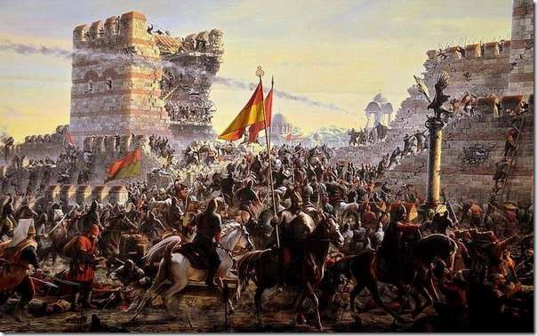
Облога Константинополя почалась у квітні 1453 р. Турецький флот (130 кораблів) увійшов у Мармурове море. Артилерія почала систематичний обстріл міста і його мурів.
Перший штурм було відбито. Спроба здійснити підкоп під мури теж виявилася
невдалою. Останньою перемогою захисників міста був прорив п’ятьох суден зі зброєю
та продовольством. Щоб повністю відрізати місто від зовнішнього світу, Мехмед II
наказав турецькому флоту ввійти в бухту Золотий Ріг. Але вхід до неї перекривав
масивний ланцюг. Тоді турки за ніч спорудили дерев’яний настил і, змастивши його
жиром, перетягнули по ньому з Босфору в Золотий Ріг свій флот. На кораблях було
розміщено гармати, що почали обстріл міста з півночі.
29 травня 1453 р. настав вирішальний день. Уранці турецька армія пішла на штурм. Через дві години османи крізь браму Св. Романа увірвалися до міста. Імператор Константин загинув зі зброєю в руках. Три дні місто грабували. 60 тис. жителів міста, що потрапили в полон, було продано в рабство. На четвертий день в місто на коні, по трупах, в’їхав сам султан. Він наказав збити хрест з центрального купола святої Софії і перетворив її на найбільшу мечеть мусульманського світу. В цьому проявилася його нетерпимість до чужої віри. Хоча, потім, щоб православні не чинили опір ісламові, він оголосив «свободу віросповідання». Це вже говорить про неабияку хитрість Мехмеда. Також Мехмед II дав наказ припинити пограбування міста.
Місто було перейменоване на Стамбул, почалася його відбудова. Щоб відродити
економічне життя в місті, його заселили вільновідпущеними в’язнями, торговцями і
ремісниками з провінцій. Запросили й іноземних художників.
Він був страшенно жадібним до завоювань, відновив турецькі володіння на Балканах, захопив ряд островів в Егейському морі, підкорив Валахію і Крим. При ньому почалися татаро-турецькі набіги на Україну. Мехмед, першим із турецьких правителів, оголосив себе падишахом. Видав збірник законів «Канун-наме». Однак це була дуже жорстока людина. Мехмед позбавив населення підкорених країн усіх прав, які мали мусульмани. Багатьох християн він зробив рабами. Мехмед узаконив вбивство всіх братів султана при сходженні на престол для того, щоб не було конкурентів. Відомий і такий випадок, який характеризує його, як страшну людину. Дізнавшись, що хтось вкрав диню на його городі, Мехмед наказав розрізати животи чотирнадцяти рабам, щоб перевірити, чи не вони крадії. В останні роки свого життя падишах весь розпух, важко пересувався, його мучили постійні болі. Щоб зменшити їх, приймав опіум. Помер у 49 років від занадто великої дози опіума.
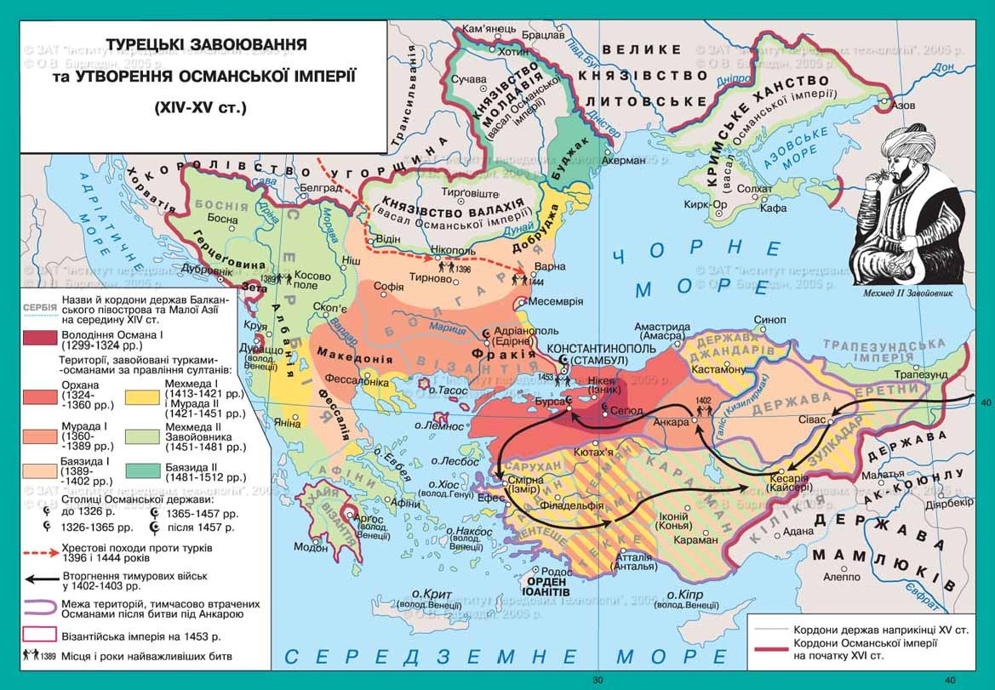
Такою стала Османська імперія за Мехмеда ІІ
Питання:Що найбільше вас вразило в діяльності Мехмеда?
Мехмед ІІ виділявся допитливістю, освіченістю і великою наполегливістю. Негативні риси – жадібність (до завоювань), жорстокість і підступність, нетерпимість і хитрість. Досягнення - взяття Константинополя, завоювання Сербії, Албанії, Валахії, островів Егейського моря, підкорення Криму. Випустив перший збірник законів, але презирливо ставився до підкорених народів. Зникли із мапи Європи Візантія і Сербія. Знищено багато християн, перетворено їх на рабів. В останні роки життя Мехмед тяжко хворів.
Робота з документом
ТУРЕЦЬКИЙ ІСТОРИК XVI СТ. СААД-АД-ДІН ПРО ПАДІННЯ КОНСТАНТИНОПОЛЯ
Пограбування тривало три дні, і не було жодного воїна, який би не збагатився завдяки
захопленій здобичі й рабам. Після трьох днів султан Мехмед заборонив під страхом
тяжкого покарання пограбування і різанину, яка досі не вщухала. Всі підкорилися його
наказу. Коли настав повний спокій, замість безглуздого дзвону на дзвіницях церков
почувся приємний голос муедзіна, який п’ять разів на день сповіщає час молитви. Із
церков викинули ідолів, приробили мінарети; одним словом, не забули нічого, щоб
перетворити їх на місця благочестя для мусульман.
Запитання до документа
1) Як поводилися турки у завойованому місті?
2) Чому місто було не зруйноване, а перетворене на столицю нової імперії?
Питання: Якими ви побачили турецьких правителів?
Заповніть «Історико-психологічний тест» - позначте «плюсами» позитивні риси характеру, властиві кожному з правителів.
Осман І Орхан І Мурад І Баязид І Мехмед ІІ
Допитливість
Обмеженість
Наполегливість
Пасивність
Хоробрвсть
Боягузство
Доброзичливість
Заздрісність
Щедрість
Жадібність
Терпимість
Нетерпимість
Гуманність
Жорстокість
Природність
Хитрість
У зошиті навпроти імені султана поставте "+", щоб позначити позитивні на вашу думку риси його характеру
Робота з картою. Використовуючи карту атласу «Утворення Османської держави. Завоювання османських султанів (ХIV–XVI ст.)» та переглянувши презентацію за посиланням:
https://drive.google.com/file/d/1dKBfApyM7LQTwpX4PD3wqRncMzVnWcV9/view?usp=sharing, виконайте завдання :
1. Назвіть і запишіть держави, завойовані турками ­ османами.
2. Назвіть васальні території імперії Османа.
3. Назвіть місця найважливіших битв.-, знайдіть їх на карті.
Для запису - Османська імперія, завойовані держави :
Європа – Болгарія,Сербія,Молдавія.Валахія,Угорщина
Азія – Месопотамія,Вірменія,Грузія,Сирія,Аравія
Африка - Єгипет, Алжир, згодом вся Північна Африка, окрім Марокко.
Проблемне питання: чи лише завдяки тому, що збройні сили імперії Османа перевищували армії європейських кран , стало можливим завоювання турками-османами значних територій?
Як ви оцінюєте наступні факти:
1) основне заняття турецьких феодалів - війна.
2) військо осман – це численна армія, відмінна кіннота, артилерія.
3) іслам проголошував війну проти невірних священним обов’язком мусульман.
4) мали місце усобиці у Візантії та в Європі.
Падінням Константинополя завершився цілий період у європейській історії. Християнська цивілізація втратила один зі своїх центрів. Це мало далекосяжні наслідки, особливо для регіону поширення православної гілки християнства. Його було переділено між Османською імперією і Річчю Посполитою. Єдиною православною країною, яка залишалася незалежною, була Московська держава, що дало привід проголосити Москву — “третім Римом” і наступницею Візантії. Князь Іван III узяв 1472 р. шлюб із небогою останнього імператора Софією (Зоєю) Палеолог і оголосив себе наступником імператорів. Герб Палеологів — двоголовий орел — став гербом Московської держави, а згодом Росії. В такий спосіб московські правителі заявили претензію на панування в усьому православному світі.
Записати в зошит «Наслідки військової експансії Оманської держави в XIV – XV ст.»:
1.Загибель такого могутнього культурного цивілізаційного центру в Європі як Візантіська імперія перетворила католицький Захід в основу, на якій будувалося майбутнє Європи. Він став взірцем для розвитку інших районів Європи, та й не тільки її.
2.Іншим важливим наслідком було те, що завдяки завоюванням Мехмеда II Туреччина (Османська імперія) стала європейською державою (щоправда, в географічному розумінні) та вступила у найблискучіший період свого існування, який тривав до 20-х рр. XVII ст.
Вона стала вагомим чинником європейської історії. Однією з причин швидкого зростання Османської імперії була її армія. Значна частина її складалася з постійних, добре навчених воїнів, яких набирали як серед мусульман, так і серед християн.
3.Чітка централізація Османської імперії давала можливість збирати армії чисельністю понад 200 тис. вояків, тоді як європейські армії нараховували по декілька десятків тисяч.
Армія складалася з кавалерії (імператорської, легкої та провінційної), піхоти, в якій вирізнялись особливі інженерні, охоронні та інші загони, артилерії, якій не було рівної в Європі, та елітних підрозділів яничарів. Підрозділи яничарів формувалися переважно з християн, які ще дітьми були взяті в полон і виховувались як воїни, віддані султану та Аллаху.
Ставлення завойовників до підкорених народів
Пропоную прочитати відповідний розділ підручника та історичні документи й висловити свою думку щодо ставлення завойовників до підкорених народів.
Текст 5. XVI ст. З праці Вацлава Братислава «Пригоди»
Гассан-паша вчинив набіг на (балканську країну) Хорватію... і дуже урочисто пригнав у Стамбул 300 християнських бранців... Другого дня рано-вранці десяту частину цих невільників відвели до султана, а решту відправили на ринок... Сумно було спостерігати на тому торжищі, як там продають і забирають християн (один купить матір, другий - дітей, інший - малих хлопчиків, ще хтось - дівчат) та як усі рідні розлучаються один з одним, прямуючи у різних напрямках у неволю, щоб уже не бачитися до самої смерті.
Текст 6. З нотаток сербського письменника XV ст. Костянтина Михайловича про ставлення турок до підлеглого християнського населення
Султану платять дань щороку з кожної християнської голови - один золотий; у рік султан отримує цієї данини декілька сотень тисяч. Якщо ж військо султана йде землею, де живуть християни, то ніхто з воїнів не сміє труїти посіви, завдавати будь-якої шкоди або без оплати у когось будь-що взяти, навіть якщо цього було мало, що коштувало менше дрібної монети. Турецькі володарі... не бажають, щоб бідним був заподіяний збиток, як мусульманам, так і християнам. Християни, які перебувають під владою султана, повинні поставити десятки тисяч в’ючних тварин або коней, провіант, віддаючи це своїми руками, після чого над ними володарюють по справедливості, не заподіюючи шкоди.
Запитання до текстів :
Яким було ставлення завойовників до підкорених народів?
4. Османська імперія наприкінці ХІV- ХV ст. Особливості економічного розвитку. Управління. Досягнення в галузі культури
Наприкінці XIV століття Османська імперія поділялася на провінції. Ними керували провінціали, призначені султанами.
З 1362 року імперія поділялася на еялети (в перекладі: «країни»), що також називался бейлербействами або пашаликами. Керування цими адміністративними одиницями здійснювали бейлербеї або паші, яких призначав султанський уряд. Еялети поділялися на менші одиниці — санджаки (в перекладі: «хоругви»), аналог областей
В результаті завоювань ХІV- ХV ст. на просторах Європи та Азії склалася нова могутня імперія, яка як і всі попередні прагнула до світового панування. Все господарство розвивалося завдяки зусиллям завойованого населення. Турецьке суспільство займалося лише війною. Війна стала головним джерелом прибутків нової імперії.
Завоювання турок супроводжувалося нечуваною жорстокістю, пограбуваннями, насиллям і вбивствами. Частину підкореного населення як здобич продавали у рабство на невільничих ринках. Не мусульманське населення було обкладене всілякими податками, які складали інколи до 50% врожаю. Проте мусульманське населення або сплачувало мінімальний податок, або взагалі не платило (за це виконувало воєнну службу).
На чолі імперії стояв султан— голова держави; він же падишах - імператор, який на початку ХVІ ст. став ще і халіфом – релігійним лідером мусульман. При султані була вища рада – диван, яка виконувала дорадчі функції. Радником султана з політичних або релігійних питань був візир. Спочатку адміністративний апарат був малочисельним.
Султан самостійно розпоряджався земельним фондом, який називався хас. З нього у ленні володіння військових і духовних феодалів надавалися землі, які мали не лише утримувати цього феодала, але й приносити в державну казну певні податки. Законодавством султана Мурада І були затверджені дві форми феодального володіння, які відрізнялися одна від одної - тимар і зеамет (дрібніші тимаріоти - їх доходи з наданої ділянки складали від 3 до 20 тис. акне, та поважніші - затіє - від 20 до 100 тис. акне прибутку. Як правило, ні ті, ні інші самостійного господарства не вели. Селяни, які цю землю обробляли, не вважалися власниками плодів своєї праці – врожаєм розпоряджався феодал, який на власний розсуд віддавав землеробу на прожиття якусь частину отриманого продукту. Щоб примусити селянина працювати і віддавати врожай, феодали встановили власність, хоч і не повну, на особу безпосереднього виробника. Тримач лену мав забезпечити і надходження податків до державної казни. За Мухаммеда надходження цих податків було упорядковане.
Частина селянства працювала (практично на тих самих умовах, що й на феодала) на землях, які безпосередньо належали державі або перебували у вакфі – земельному володінні, доходи з якого йшли на мусульманську церкву: будівництво і ремонт мечетей, утримання духовенства, школи, лікарні тощо.
Селяни, ремісники і торгівці-мусульмани платили одні податки і судові штрафи та виконували визначені повинності, немусульмани – інші. Зокрема, мусульмани брали участь у феодальному ополченні і будівництві фортець, шляхів, мостів, мечетей, палаців тощо. Немусульмани: греки, вірмени, болгари, серби та ін. відчували значно важчий податковий гніт. Зокрема, вони платили джизію, подушний грошовий податок на "невірних". У певних випадках їх не приймали на державну службу; вони не могли у суді свідчити проти мусульман і т. д. і т. п. Ослаблення державної влади, викликане навалою Тамерлана та тимчасовим розпадом Османського султанату, спричинило масові народні повстання 1413-1419 pp. як підкорених народів, так і власне турецьких селян. Завданням Мухаммеда стало придушення цих повстань.
Поруч із загальним для усіх мусульманських народів шаріатом, діяло і місцеве звичаєве право т. зв. тюре. Внаслідок розкладу племінної організації суспільства норми тюре своє значення втрачали, шаріатське ж законодавство навпаки посилювало свої позиції. Земля роздавалася феодалам у тимчасове володіння на умовах відбування військової служби. Частина землі виділялася в спадкове тримання безпосередніх виробників – селян (райя). З райя збиралися податки на користь держави і феодала.
У 60-70-х роках XV ст. були знищені усі торговельні привілеї італійців (яких вони сторіччями домагалися від слабнучої Візантії), ліквідовані їхні колонії на чорноморському узбережжі. Торгівля немусульман обкладалася подвійним митом. Прагнучи відновити своє становище, Венеція і Генуя вели у 1463-1479 pp. війну проти Туреччини.
Одним з важливих наслідків цієї безуспішної для італійських міст боротьби стала втрата генуезцями їхніх володінь у Криму. Зокрема, центр цих володінь м. Кафа (Феодосія) в 1475 р. потрапив під турецький контроль і перетворився на міцний осередок турецького панування на Кримському півострові. В 1475 р. султан оголосив про свій протекторат щодо Криму, де правила татарська династія Гіреїв.
Метод «Формую нове поняття»
ПАДИШАХ — ісламський монархічний титул, утворений поєднанням перських слів
паті і шах. Використовувася в декількох ісламських монархіях на означення
правителя.
ХАЛІФ – Халі́ф — титул ісламського правителя, як керівника вірян і наступника
Мухамеда, верховного глави ісламської громади
ЕМІР - (араб. امير‎, amīr, «вождь», «повелитель», «князь», «той, хто наказує, велить») —
титул правителя або князя
ВІЗИР – вищий державний сановник в Османській імперії. в. були членами ради при султані (диван), призначалися на посади бейлербеїв (голів еялету - провінції, краю). Головний з них – великий в. (від 1327) – очолював вищу державну адміністрацію, відав фінансами і військ. справами, виконував обов'язки головнокомандувача армією. Символом його влади була державна печатка. Йому підпорядковувалися інші відомства, а також бейлербеї Анатолії і Румелії (правителі азіатської і європейської частин Туреччини). Реальна влада великого в. часом посилювалася, часом – слабла, що залежало від багатьох обставин, у т. ч. невдоволень чи капризів султана, інтриг двірцевої знаті тощо.
ДИВАН – вищий орган виконавчої, законодавчої чи законо-нарадчої влади в ряді ісламських держав, а також титул керівника цього органу
СИПАХИ – різновид турецької важкої кавалерії, що став разом з яничарами основним військовим підрозділом, використовуваним Османською імперією.
ДЖИХАД - (араб. جهاد‎‎‎ — зусилля) — боротьба за те, що є для мусульманина найблагороднішою і найвищою метою. Джихад (старання, зусилля) — початково розумівся як боротьба на захист і за поширення ісламу
Османська імперія була, як уважають історики, “єдиною військовою державою середньовіччя”. Деспотична бюрократична централізована монархія- таке тлумачення устрою держави у Вікіпедії). Держава, підпорядкована потребам війни. Провінцій (на початок ХVІ ст. їх було 16. Вони поділялися на округи, їх правителі здійснювали як цивільні, так і військові функції, вони очолювали ополчення сипахів (воїн-кіннотник) і місцеві гарнізони яничар (гвардія султана, що набиралася з хлопчиків-рабів, які виховувалися у спеціальних школах-казармах як безжальні і віддані воїни).
Кожен ополченець (сипах) отримував у користування землю (вся земля в імперії була державною) і за це мусив брати участь у воєнних походах. У мирний час він мав проживати лише у своєму окрузі, де виконував поліцейські функції та обов'язки збирача податків. Сипахи отримували матеріальне забезпечення за рахунок державного податку з населення, розмір якого було чітко визначено.
Чиновники центрального апарату також отримували за службу землю — великі володіння, що їх заборонялося передавати у спадок. Проте, як правило, посаду батька займав син.
Така система управління імперією виявилась оптимальною на час, коли її територія зростала і землі було багато. Невеликі податки з селян компенсувалися великою воєнною здобиччю.
Про розвиток культури Османської держави можна дізнатися за посиланням -
https://www.youtube.com/watch?v=CtW-pKNoXfM
Рекомендую до перегляду:
Цікаві факти по Османську державу – за посиланням:
http://tut-cikavo.com/kultura/istoriia/647-tsikavi-fakti-pro-osmansku-imperiyu
Коротко від блогера про історію Османської держави – з початку відео до 5 хвилини https://www.youtube.com/watch?v=8jgxLzIG7ew
IV. ЗАКРІПЛЕННЯ НОВИХ ЗНАНЬ
«Швидка відповідь»
1. Чому туркам ­ сельджукам вдалося закріпитися на території Візантійської імперії?
2. Яким чином утворилась Османська імперія?
3. Як змінилась політична ситуація в Південно­ Східній Європі після утворення Османської імперії?
4. Кого називали «Залізний Кульгавець»?
5. У чому полягає основна причина підкорення Криму?
6. З’ясуйте становище держав Балканського півострова напередодні завоювання їх османами. Чому держави Балканського півострова не змогли стримати наступ османів?
7. Чим можна пояснити небажання країн Західної Європи допомогти Візантії?
8. Що допомогло туркам заволодіти Константинополем?
9. Чому хрестові походи проти османів виявилися невдалими?
10. З якою метою було створено військо яничар?
Отже, чи згодні ви з думкою англійського дослідника Лорда Кінросса про те, що
„вступ турок у Європу не був якимось раптовим вторгненням. Подібно монгольському
походу через Азію. Скоріш за все, це був процес поступового проникнення, в наслідок
занепаду і падіння Візантійської Імперії»
V. ПІДСУМКИ УРОКУ
У той час як у Західній Європі відбувалися процеси централізації, Реконкісти, тривала
Столітня війна, у Візантії теж мали місце події, які докорінно змінили політичну карту
Європи. Тут з’явилися турки-османи, які поступово захопили всю територію
Візантійської імперії, а в 1453 р. (рік завершення Столітньої війни) і її столицю —
Константинополь. Ця подія була розцінена багатьма сучасниками як катастрофа —
було зруйновано один із центрів християнства.
VI. ДОМАШНЄ ЗАВДАННЯ
1. Опрацюйте §18 підручника.
2. Зайдіть за посиланням https://padlet.com/yisluu69/yhfol0lxoq4a , перегляньте додані
матеріали та складіть, запишіть і прикріпіть на дошці розповідь про долю одного із
захисників Константинополя або про події, сучасником яких він був.

